1. Последовательностью называется бесконечное занумерованное множество действительных чисел, обозначаемое а₁, а₂,... , а_{n},... , или кратко
Другое определение последовательности — функция натурального аргумента.
2. Арифметическая прогрессия определяется двумя числами а (первый член) и d (разность прогрессии) и имеет вид
а, а + d, а + 2d,.. ., а + (n — 1) d, ....
При этом
a_{n} = а + (n — 1)d
— формула общего члена,
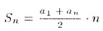
— формула суммы n первых членов арифметической прогессии,
2а_{к} = а_{к-1} +а_{к+1} = а_{к-2} + а_{к+2} = ...
- свойство членов арифметической прогрессии.
3. Геометрическая прогрессия определяется двумя числами b (первый член. b # 0) и g (знаменатель прогрессии, g # 0, g # 1 и имеет вид
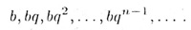
При этом
— формула общего члена,
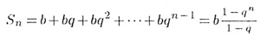
— формула суммы первых n членов,
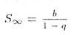
(только при |g| < 1) — формула суммы бесконечно убывающей геометрической прогрессии;
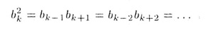
- свойство членов геомегрической прогрессии.

